МУНИЦИПАЛЬНОЕ АВТОНОМНОЕ ОБЩЕОБРАЗОВАТЕЛЬНОЕ УЧРЕЖДЕНИЕ
«ТОХТУЕВСКАЯ СРЕДНЯЯ ОБЩЕОБРАЗОВАТЕЛЬНАЯ ШКОЛА»
ул. Молодежная, д. 5, с. Тохтуева, Соликамский городской округ, Пермский край,
Россия, 618507,
8(34253)7-26-73 факс 8(34253) 7-26-73 e-mail tohtuevo@yandex.ru

Технологическая карта урока информатики на тему:
"Создание графических изображений" (на примере 3D модели с помощью программы TinkerCAD)

Автор:
учитель информатики
Кузнецова Альбина Муллануровна

Соликамск, 2023

Аннотация
Предлагаемая технологическая карта может быть использована для проведения урока информатики в 7 классе по теме "Обработка графической информации", используемый
УМК: Босова Л.Л., Босова А.Ю. Информатика: учебник для 5, 6, 7, 8 классов. – М.: БИНОМ. Лаборатория знаний, 2018 и свободный ресурс для работы с 3D графикой https://www.tinkercad.com.

Оглавление
Аннотация 2
Пояснительная записка 4
Технологическая карта урока информатики 5
Список литературы 21

Пояснительная записка
Тема «Обработка графических изображений» в 7 классе может быть расширена за счет выполнения задания на ресурсе tinkercad.com , а именно практической работы "Создание графических изображений" (на примере 3D модели с помощью программы TinkerCAD).
Цель работы: создать 3d-модель «Ханойская башня» в программе TinkerCAD
Задачи: Образовательные:
- Применять знания по созданию изображений (3D модели) с помощью программы TinkerCAD
- Отработать навыки работы с преобразованием 3D - модели
- Развить умения применять знания для решения различного рода задач с помощью программы TinkerCAD.
Развивающие:
1. Формировать опыт планирования и сборки 3D модели в программе TinkerCAD
2. Развивать умения обрабатывать информацию и использовать её для решения практической задачи
3. Развивать навыки индивидуальной и групповой работы.
4. Повышать мотивацию к дальнейшему саморазвитию.
Воспитательные:
1. Формировать информационную культуру.
2. Воспитывать коммуникативную культуру и навыки сотрудничества, способность вести диалог в системе «человек-человек» (вступать в контакт и вести разговор с собеседником, высказывать свое мнение и обосновывать его, приводя аргументы); способность вести диалог в системе «человек - техническая система» (работа с программой TinkerCAD).
Результаты:
Предметные:
• правильно использовать терминологию и знать основные инструменты в программе TinkerCAD;
• уметь разбивать большие задачи на маленькие
• уметь создавать несложную 3D модель, используя возможности сайта https://www.tinkercad.com
Личностные:
• организация самостоятельной исследовательской деятельности;
• умение сотрудничать, работать в группе; учитывать разные мнения, аргументировать свою точку зрения;
• адекватная оценка своей работы и полученного результата.
Метапредметные:
• умение самостоятельно формулировать учебные цели, задачи, планировать пути их достижения, осуществлять анализ объектов; делать выводы, оформлять результаты своей деятельности, учитывать разные мнения, аргументировать свою точку зрения;
• умение видеть возможности применения полученных знаний в своей дальнейшей жизни;
• повышение мотивации к дальнейшему саморазвитию.

Технологическая карта урока информатики
Класс: 7
Тема: "Обработка графической информации"
Номер урока: 19
УМК: Босова Л.Л., Босова А.Ю. Информатика: учебник для 5, 6, 7, 8 классов. – М.: БИНОМ. Лаборатория знаний, 2018.

ФИО полностью, должность |  | Альбина Муллануровна Кузнецова
Предмет (*урок) |  | Информатика
Класс |  | 7
Тема |  | "Создание графических изображений" (на примере 3D модели с помощью программы TinkerCAD)
Цель |  | Создать 3d-модель «Ханойская башня» в программе TinkerCAD
Задачи |  | Образовательные:  - Применять знания по созданию изображений (3D модели) с помощью программы TinkerCAD  - Отработать навыки работы с преобразованием 3D - модели  - Развить умения применять знания для решения различного рода задач с помощью программы TinkerCAD.  Развивающие:  1. Формировать опыт планирования и сборки 3D модели в программе TinkerCAD  2. Развивать умения обрабатывать информацию и использовать её для решения практической задачи  3. Развивать навыки индивидуальной и групповой работы.  4. Повышать мотивацию к дальнейшему саморазвитию.  Воспитательные:  1. Формировать информационную культуру.  2. Воспитывать коммуникативную культуру и навыки сотрудничества, способность вести диалог в системе «человек-человек» (вступать в контакт и вести разговор с собеседником, высказывать свое мнение и обосновывать его, приводя аргументы); способность вести диалог в системе «человек - техническая система» (работа с программой TinkerCAD).
Планируемые результаты |  | Предметные:  • правильно использовать терминологию и знать основные инструменты в программе TinkerCAD;  • уметь разбивать большие задачи на маленькие  • уметь создавать несложную 3D модель, используя возможности сайта https://www.tinkercad.com  Личностные:  • организация самостоятельной исследовательской деятельности;  • умение сотрудничать, работать в группе; учитывать разные мнения, аргументировать свою точку зрения;  • адекватная оценка своей работы и полученного результата.  Метапредметные:  • умение самостоятельно формулировать учебные цели, задачи, планировать пути их достижения, осуществлять анализ объектов; делать выводы, оформлять результаты своей деятельности, учитывать разные мнения, аргументировать свою точку зрения;  • умение видеть возможности применения полученных знаний в своей дальнейшей жизни;  • повышение мотивации к дальнейшему саморазвитию.
Средства обучения |  | • интерактивная презентация «Ханойская башня, или один замечательный алгоритм»  • презентация с вопросами для актуализации знаниий  • технологическая таблица для построения 3D модели Ханойской башни  •ноутбуки с выходом в Интернет  • наличие регистрации на сайте https://www.tinkercad.com с помощью учетной записи Google.
Образовательная модель |  | Большая часть курса информатики в школе основана на модели практико - ориентированного обучения. В данном уроке используется метод практико - ориентированного обучения - моделирование. Содержание урока - индивидуально - ориентировано, обучающиеся получают вспомогательные прикладные знания и умения, реализуется социальная функция обучения. На уроке используются элементы проблемного обучения.
Учебная  ситуация,  длительность |  | Учебные ситуации на уроке:  - Работа с презентацией для актуализации знаний о программе TinkerCAD - 5 мин  - Работа с интерактивной презентацией «Ханойская башня, или один замечательный алгоритм» - 10 мин  - Формулировка цели и задач урока- 3 мин  - Практическая реализация 3D моделирования с поиском недостающей информации в сети Интернет- 17 мин  - Анализ результатов 3D моделирования- 2 мин
Предметные  результаты, их практическая значимость |  | Тема "Создание графических изображений" практико - ориентированная. Все полученные знания и умения могут и должны быть использованы для решения большого класса задач в различных областях знаний.  Знание принципов построения 3D модели, этапов исследования позволит создавать 3D модели для различных областей знаний и различных целей; умение применять приём деления задачи на подзадачи применяется в программировании; умение строить компьютерную 3D модель может быть применено в дальнейшем при прототипировании модели и её 3D печати;
Внутри- и межпредметные связи (знания) |  | Математика (работа с 3D объектами), черчение (использование различных проекций модели), история (изучение вопроса о создании игры Ханойская башня), литература (навыки смыслового чтения), программирование (начальное представление о рекурсивных алгоритмах)
Оборудование, программы, средство (сервис) ИКТ, их дидактические возможности |  | • мультимедийный проектор;  • персональные компьютеры (ноутбуки);  • интерактивная презентация «Ханойская башня, или один замечательный алгоритм» из электронного пособия Информатика 6 класс(автор А.М. Антонов, учитель информатики и физики НОУ школа "Ксения", г. Архангельск, для учебника Л.Л.Босовой издательства БИНОМ)  • презентация для актуализации знаний о программе TinkerCAD  • ресурсы сети Интернет  •сайт https://www.tinkercad.com  • учетная запись Google
Виды  деятельности |  | Самостоятельная работа (создание 3D модели "Ханойская башня"), работа с ресурсами сети Интернет, групповая и индивидуальная работа (совместная и индивидуальная работа над проектами)
Личностные результаты
Самоопределение |  |  | Смыслообразование | Ценностная и  морально-этическая  ориентация
Выбор варианта работы: создать модель по готовой технологической карте или взять за основу другой дизайн Ханойской башни |  |  | Умение самостоятельно организовать свою работу на примере создания 3D модели Ханойская башня по выбранному дизайну | Понимание важности использования 3D моделей для практической деятельности. Умение работать индивидуально и в группе, уважение мнения своих одноклассников и учителя
Метапредметные результаты
Регулятивные УУД |  |  | Коммуникативные УУД | Познавательные
Планирование своей деятельности, саморегуляция, оценка - выделение и осознание обучающимся того, что уже усвоено и что еще подлежит усвоению, осознание качества и уровня усвоения |  |  | Планирование учебного сотрудничества с учителем и сверстниками, умение выражать мысли, умение оценивать своё текущее состояние, Выражение своих мыслей; аргументация своего мнения; учёт разных мнений | Самостоятельное выделение и формулирование познавательной цели, рефлексия способов и условий действия, моделирование
Описание учебной ситуации
Ученикам необходимо создать 3D-модель Ханойской башни.При моделировании башни и дисков, ученикам предлагается выбрать свой вариант дизайна (форму, цвет, количество дисков).
Деятельность учителя | Деятельность учащихся | Формируемые УУД | Время  (в мин.)
I. Организационный момент (мотивация к учебной деятельности)  Цель этапа: включение обучающихся в деятельность на личностно-значимом уровне |  |  | 1
Здравствуйте. Садитесь. Проверьте, все ли готовы к уроку? У вас должны быть на парте: тетрадь, ручки, карандаши и дневник.  Итак, начнем сегодняшний урок. | Проверяют свою готовность к уроку. | Саморегуляция (Р).  Планирование учебного сотрудничества с учителем и сверстниками (К).
II. Актуализация знаний  Цель этапа: актуализация знаний о работе программе TinkerCAD |  |  | 5
В качестве домашнего задания, вы должны были зарегистрироваться через свою учетную запись Google на сайте https://www.tinkercad.com и попробовать создать несложный проект (создать 3D модель домика), получилось ли у вас это сделать? | - Отвечают на вопрос учителя, озвучивают свои проблемы при создании 3D модели | Умение выражать мысли, умение оценивать своё текущее состояние (К), способность к эффективной работе. | 1
Давайте обобщим ваши знания об инструментах программы TinkerCAD | 1. Смотрят презентацию, (Приложение 1, слайды 2-14) и отвечают на вопросы (фронтальная работа) | Выражение своих мыслей; аргументация своего мнения; учёт разных мнений (К)  Общенаучные (П)  Планирование своей деятельности (Р) | 4
III. Работа с новым материалом  - Цель этапа: отработка компетенции осмысленного чтения текста Работа с интерактивной презентацией - 10 мин |  |  | 10
Сейчас вам предстоит познакомиться с удивительной игрой, постарайтесь понять правила, обратите внимание на то, как выглядит игровая установка.  Переходим за ноутбуки и запускаем интерактивную презентацию «Ханойская башня, или один замечательный алгоритм», на работу с этим материалом вам 10 минут.  Самые важные моменты я рекомендую вам записать в тетради. | Пересаживаются за ноутбуки и запускают интерактивную презентацию (Приложение 2). Изучают материал. | Управление своим поведением, контроль, коррекция, оценка действий партнера (К)  Рефлексия способов и условий действия (П) | 7
Ответьте, пожалуйста, на следующие вопросы:  - В какой стране была придумана эта игра, какой город и храм какого бога упоминался в презентации?  - Из какого материала была сделана плита и стержни?  - Сколько дисков нанизал бог Брама на алмазный стержень?  - Как называется башня из дисков  - Как называется приём, когда некоторый процесс описывается через самого себя | Отвечают на вопросы, выискивая ответы в тетради (Приложение 1, слайды 15-19):  - Китай, Ханой, Брама  - Бронзовая плита, три алмазных стержня  - 64 диска  - Башня Брамы  - Рекурсией |  | 3
IV Постановка цели урока |  |  | 3
Итак, мы вспомнили, как работать в программе TinkerCAD, познакомились с игрой Ханойская башня. Как вы думаете, что мы будем делать с этим знанием сегодня на уроке?  Какие при этом мы должны решить задачи:  Совершенно верно. И тут, замечу, возможны два варианты работы: вы можете познакомиться с вариантами дизайна башни и дисков в сети Интернет, можно придумать свой дизайн, а можно воспользоваться моей технологической картой. Выбор за вами. (учитель раздает технологические карты) | Мы попробуем построить Ханойскую башню (её 3D модель) на сайте https://www.tinkercad.com - цель урока  1.Определить, какой дизайн Ханойской башни мы будем использовать  2. В программе TinkerCAD создать 3D модель  (Приложение 3) | Умение выражать мысли (К).  Планирование, целеполагание (Р).  Смыслообразование - (Л)  Самостоятельное выделение и формулирование познавательной цели (П)  Общеучебные (П),  оценка - выделение и осознание учащимся того, что уже усвоено и что еще подлежит усвоению, осознание качества и уровня усвоения (Р)
V. Практическая реализация моделирования  Цель этапа: создание 3D модели "Ханойская башня" по выбранной схеме работы |  |  | 17
Итак, приступ к созданию модели. Заходим на сайт https://www.tinkercad.com и начинаем работу.  Предварительно, я рекомендую, ознакомиться с возможными вариантами дизайна башни и дисков в сети Интернет.  Если вас устраивает предложенный мной вариант, используйте его как руководство к действию. По ходу работы вы можете консультироваться с одноклассниками и задавать вопросы преподавателю | Работают с программой TinkerCAD, создают 3D модель | Самостоятельное создание способа решения проблемы поискового характера (П)  Постановка и решение проблемы (П)  3Dмоделирование (П)  Применение нового материала при решении бытовых задач (Л)
VI. Анализ результатов моделирования  Цель этапа: проговаривание и закрепление нового знания; выявление пробелов первичного осмысления изученного материала, коррекция знания. |  |  | 2
Итак, каждый из вас сейчас построил 3D модель. Как вы думаете, может ли эта работа найти применение на практике? | Отвечают на вопрос, говорят о возможности 3D печати этой модели и использование её, как игры. | Выражение своих мыслей; аргументация своего мнения; учёт разных мнений (К)  Оценивание усваемого содержания (Л)
VII.Итог урока (рефлексия деятельности)  Цель этапа: осознание учащимися своей учебной деятельности, самооценка результатов деятельности своей и всего класса |  |  | 2
Подведем итоги. Вы посмотрели на свои 3D модели, пройдитесь по классу и посмотрите на модели своих одноклассников. В программе TinkerCAD есть возможность создания группового проекта. Те, кому это интересно, могут выбрать этот режим (послать ссылку на проект своему однокласснику) и продолжить работать над проектом совместно.  Домашнее задание  В качестве домашнего задания я предлагаю вам построить 3D модель достопримечательности города Соликамска и ссылку на проект отправить мне на адрес:  alliakuznecova@gmail.com (Приложение 1, слайд 20).  Оценки за проекты на уроке будут выставлены в течение дня. Всем спасибо за работу! | Знакомятся с работами своих одноклассников, обмениваются ссылками на проекты.  Записывают домашнее задание. | Рефлексия способов и условий действия; контроль и оценка процесса и результатов деятельности (П)  Самооценка; адекватное понимания причин успеха или неуспеха в УД; следование в поведении моральным нормам и этическим требованиям (Л)  Выражение своих мыслей полно и точно; формулирование и аргументация своего мнения, учёт разных мнений (К)

Задания для учащихся, выполнение которых приведет к достижению запланированных результатов | Самостоятельная работа (создание 3D модели игры "Ханойская башня")
 | работа с ресурсами сети Интернет
 | групповая работа (совместное чтение и анализ текста)
Реализация  (анализ деятельности и способов достижения планируемых результатов) | Выполнение |  |  |  | Примечание
 | Важными моментами урока является осознание необходимости изучения возможностей программы TinkerCAD  для моделирования различных предметов и последующей их печати на 3В принтере; саморегуляция обучающихся для эффективной учебной деятельности |  |  |  | Тема урока, как правило, вызывает неподдельный интерес. У обучающихся наблюдается достаточно высокая мотивация к применению полученных знаний для создания собственных 3D моделей.
Продукт деятельности обучающихся | Продуктом деятельности является 3D модель, которая может быть распечатана на 3D принтере.
Инструменты, критерии оценивания результатов деятельности | Обучающиеся осуществляют самоконтроль. Оценка выставляется за верную (с допустимыми погрешностями) 3D модель игры "Ханойская башня".

Приложения
Приложение 1
(фрагменты Презентации),
полная версия презентации: https://cloud.mail.ru/public/2e9J/3MhH5Gybu
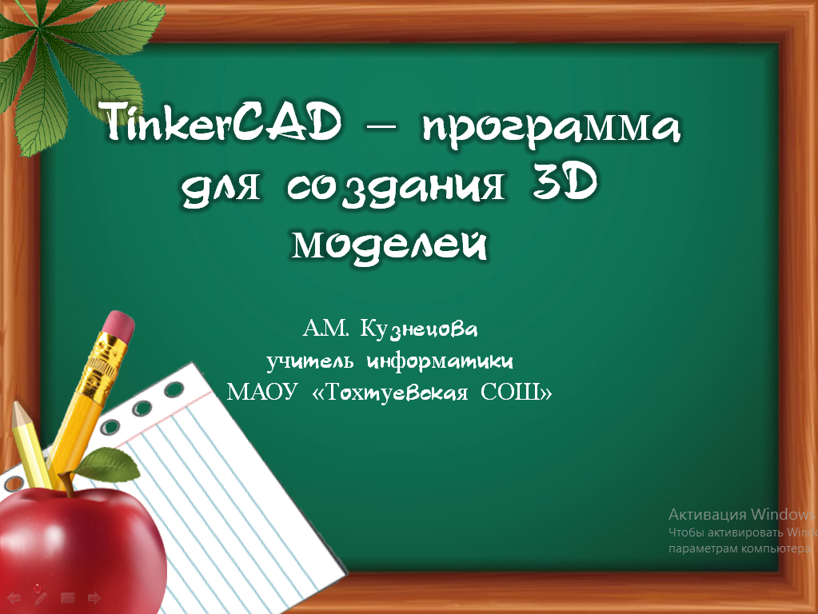

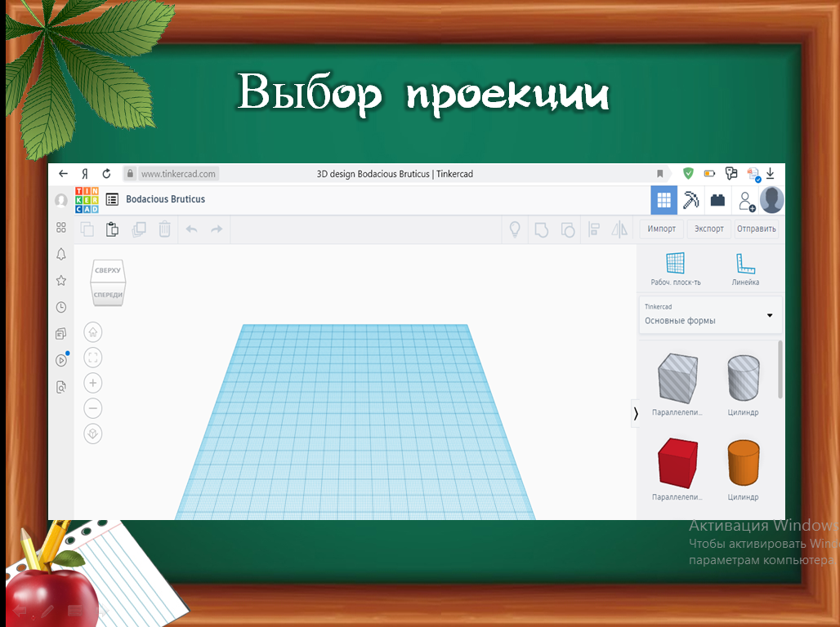

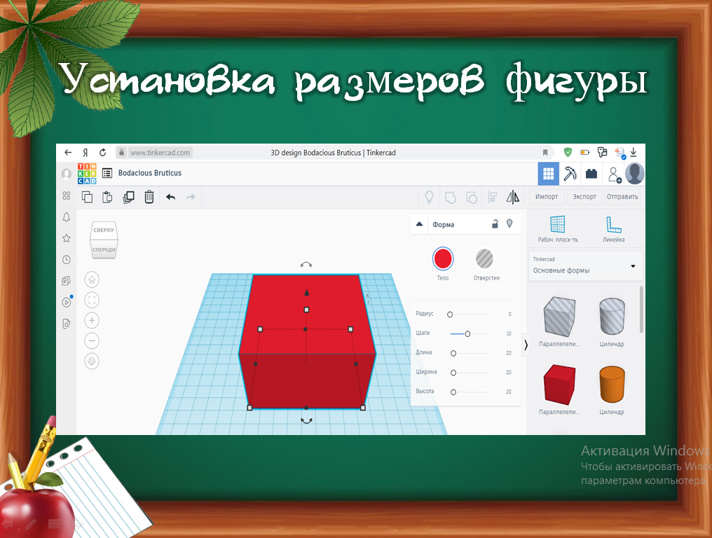

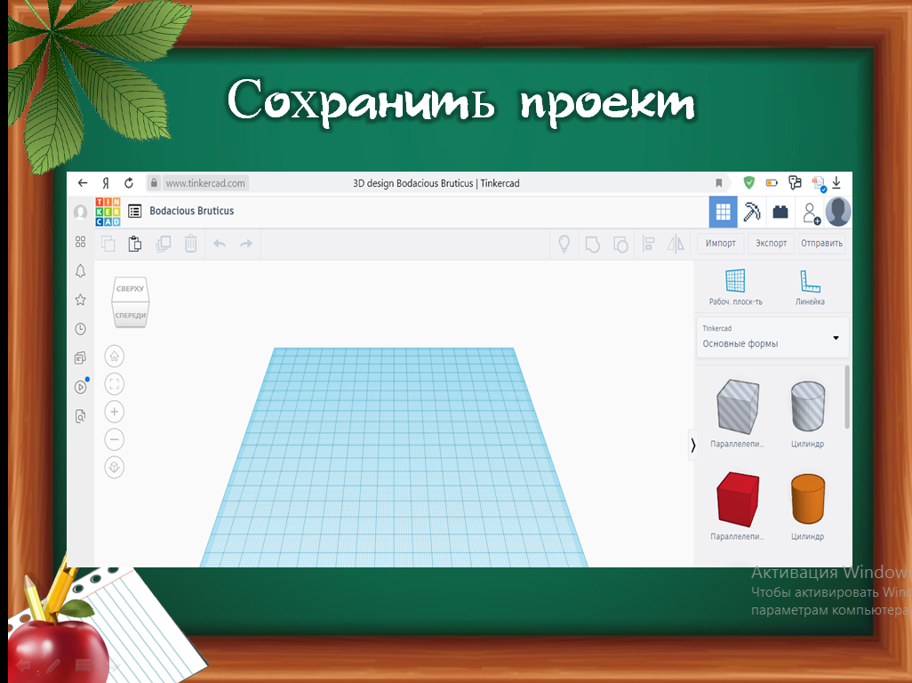

Приложение 2,
фрагменты из интерактивной презентации «Ханойская башня, или один замечательный алгоритм», электронное пособие учителя информатики и физики НОУ школа "Ксения", г. Архангельск, для учебника Л.Л.Босовой издательства БИНОМ), полная версия ресурса: https://cloud.mail.ru/public/c88g/MLjNoTPa8
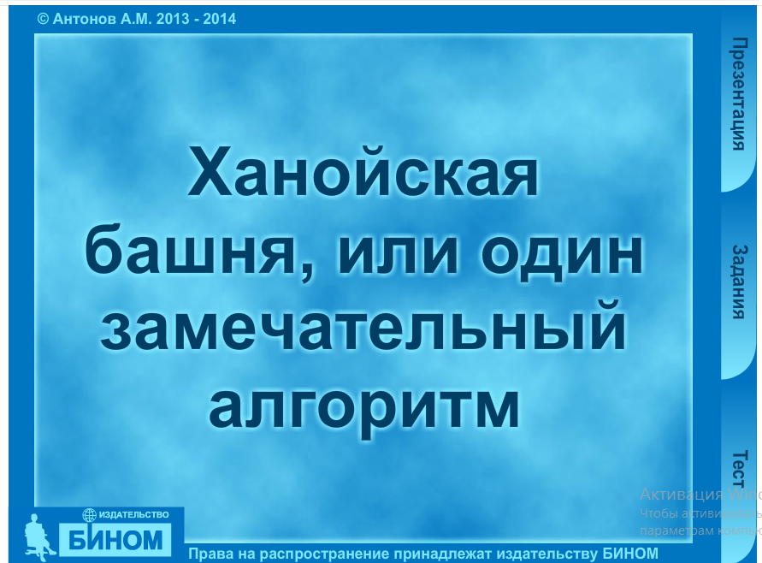

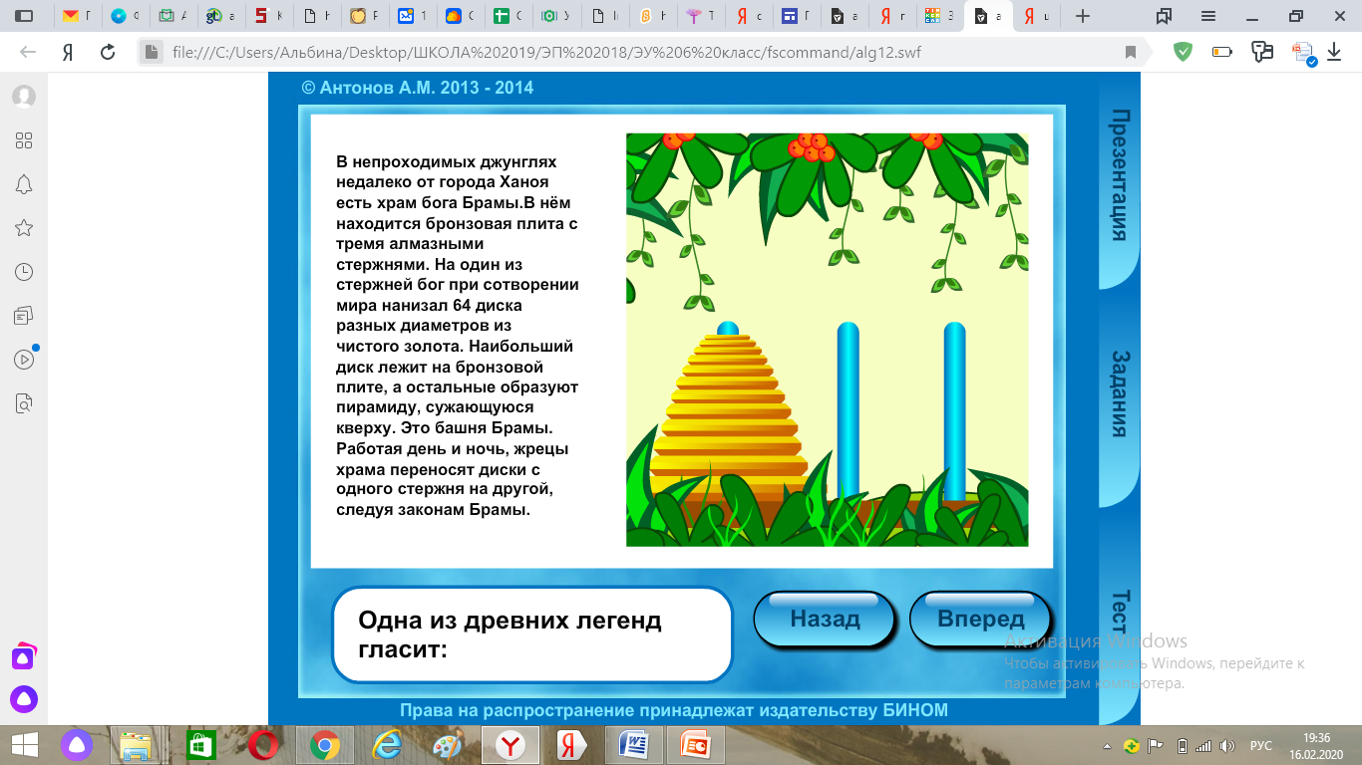

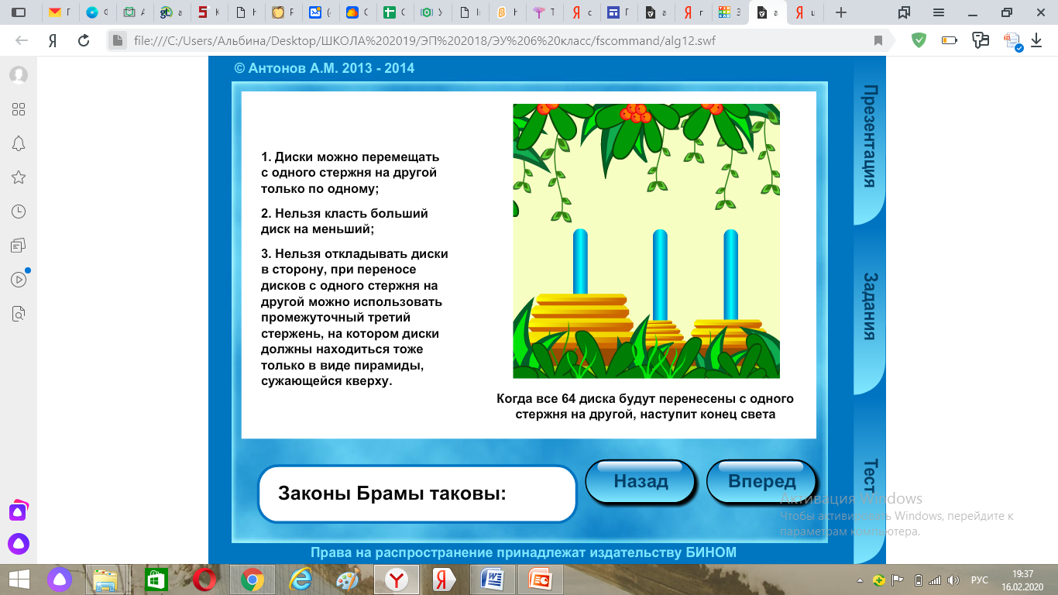

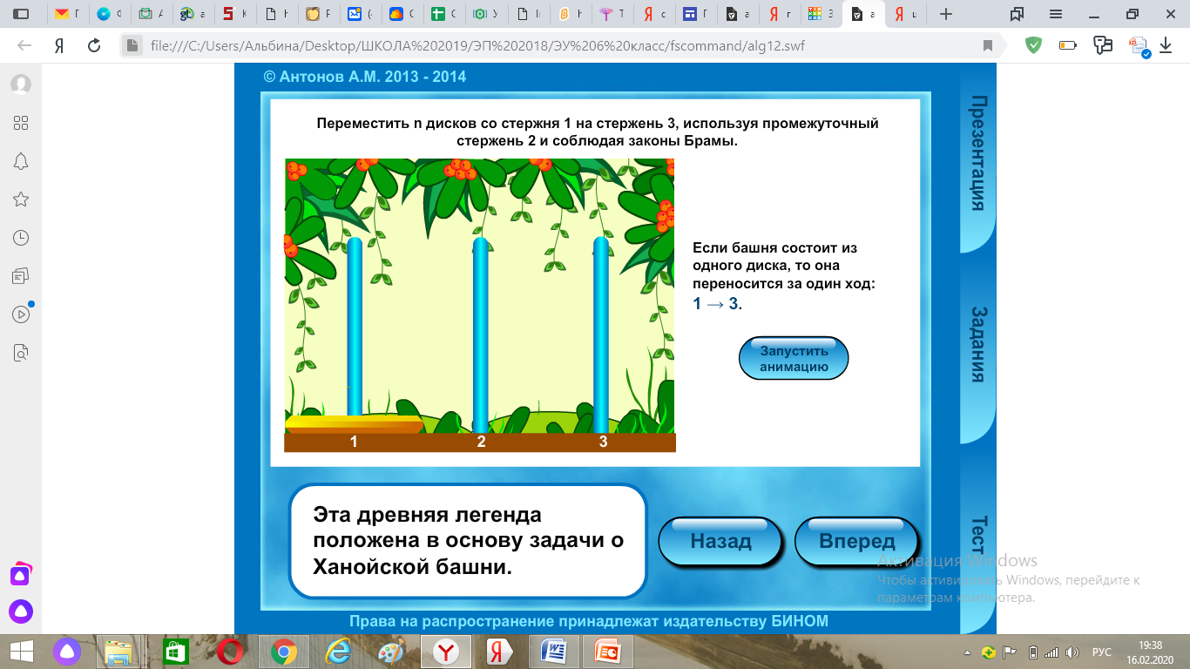

Приложение 3
Технология работы над проектом "Создание 3D модели "Ханойская башня""
(https://cloud.mail.ru/public/27jT/2LE1DryHC)
Шаг | Описание | Вид
 | Выбираю фигуру цилиндр и настраиваю его размеры | 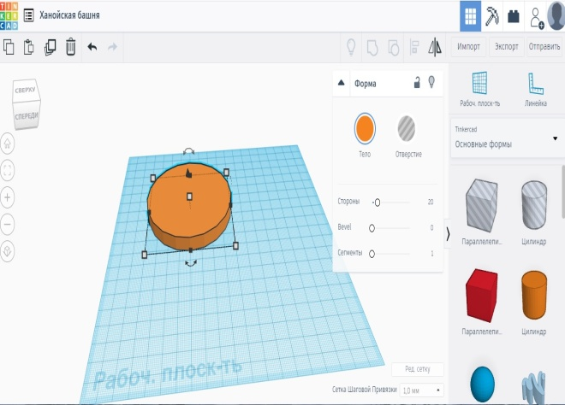
 | Дублирую фигуру | 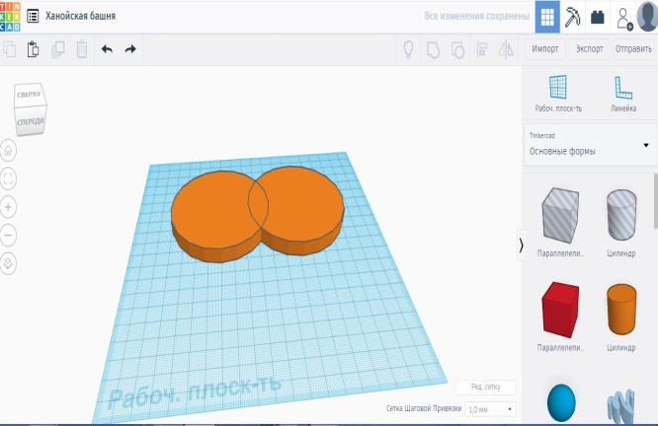
 | Дублирую фигуру и собираю подставку | 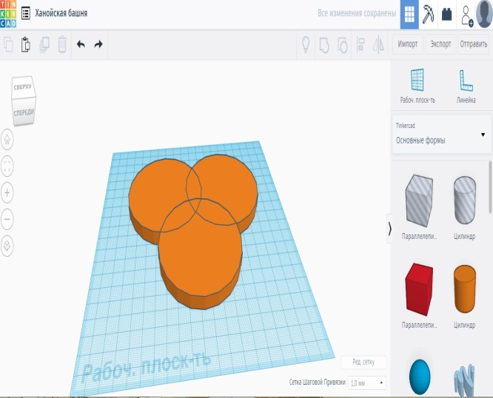
 | Группирую фигуры | 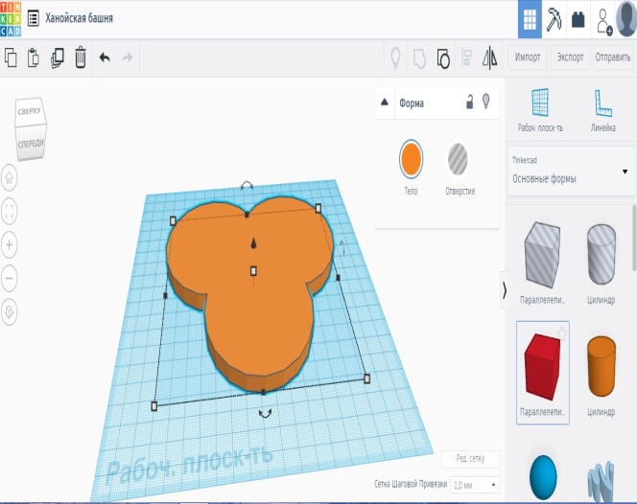
 | Меняю цвет | 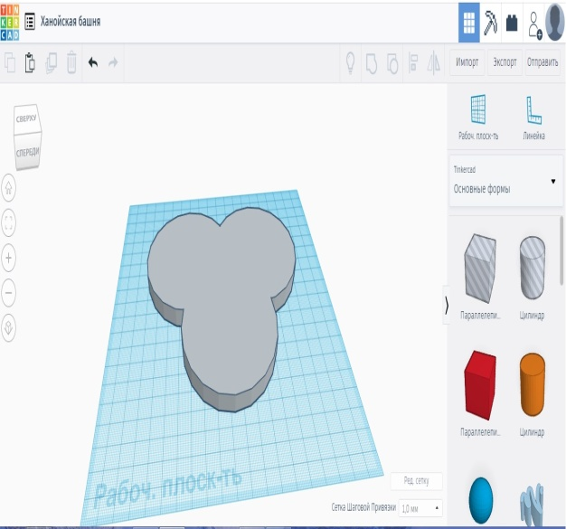
 | Размечаю отверстия | 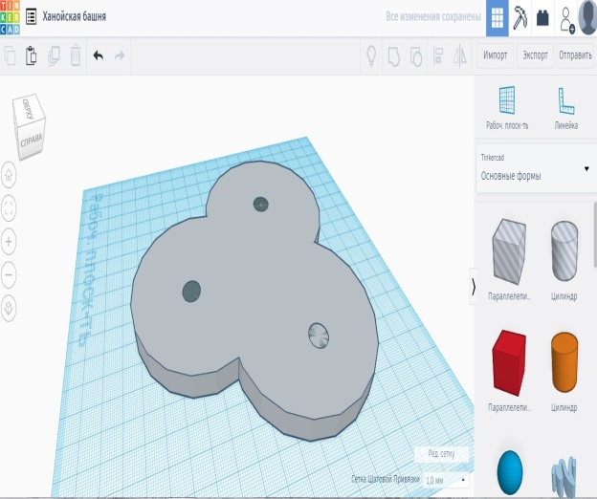
 | Добавляю столбик | 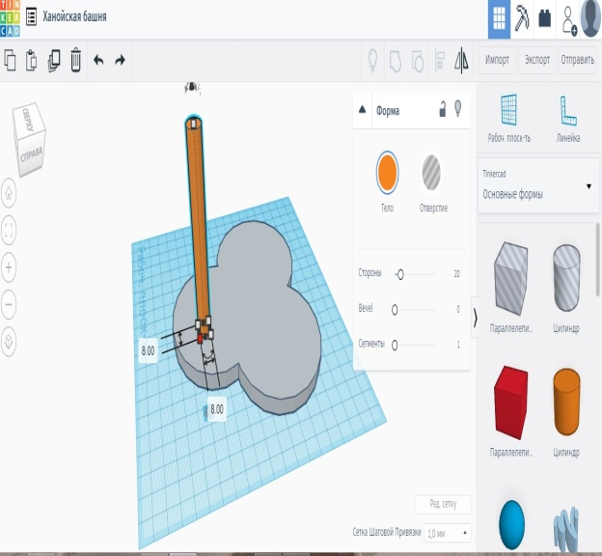
 | Дублирую и размещаю столбики | 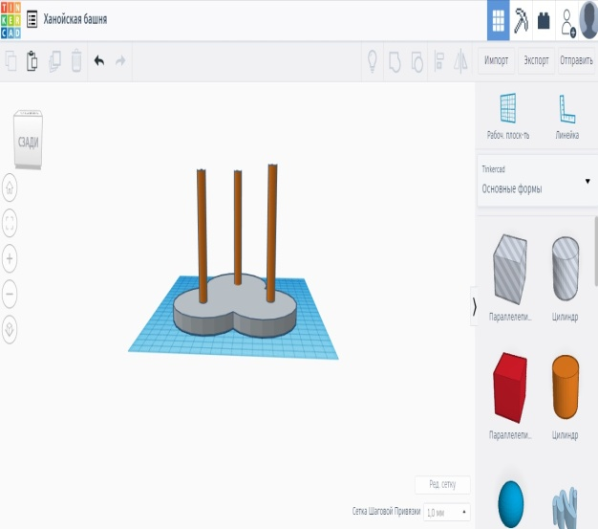
 | Моделирую кольца, их размеры и цвет (на каждом кольце рисую отверстия для столбика) | 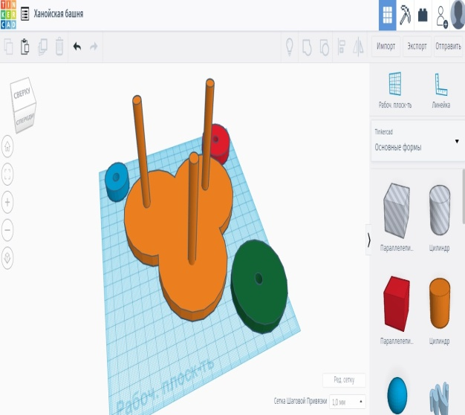
 | Собираю всю конструкцию для игры "Ханойская башня" | 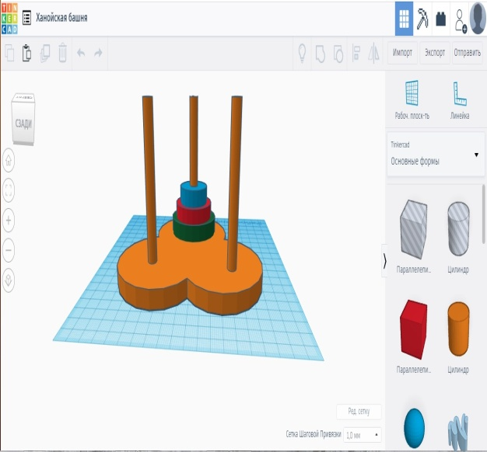

Список литературы
- Босова Л.Л., Босова А.Ю. Информатика: учебник для 5, 6, 7, 8 классов. – М.: БИНОМ. Лаборатория знаний, 2018
- Возможности сайта: https://www.tinkercad.com

